GUÍA DE INGLÉS

Name: | Grade: 5°A | Date: semana N° 21
¿QUÉ APRENDEREMOS?
Objetivo (s): OA5. Leer y demostrar comprensión de textos adaptados y auténticos simples no literarios, que contengan palabras de uso frecuente, familias de palabras, repetición de palabras y frases, estén acompañados de abundante apoyo visual y estén relacionados con los temas y las siguientes funciones del año:
• saludar y despedirse
• solicitar y entregar información personal y de temas familiares
• agradecer, disculparse y pedir permiso
• seguir y dar instrucciones
• describir personas, objetos y su posición, lugares, acciones cotidianas y clima
• expresar gustos, preferencias, cantidades y posesiones
Contenidos: Partes de la casa,objetos de la casa. Adverbios de frecuencia.
Objetivo de la semana: Observar e identificar vocabulario de partes de la casa y objetos de la casa, a tráves de texto y apoyo visual, para desarrollar comprension lectora.
Habilidad: Identifican mediante imágenes y texto partes de la casa y objetos de esta en inglés.

¿Qué necesito saber?
Para comenzar necesitas saber de qué se trata la habilidad de Identificar y qué entendemos por Partes de la casa, objetos de la casa y adverbios de frecuencia.

Entonces:
Identificar es: Establecer, demostrar, reconocer la identidad de cosa, persona, objeto, etc
Entendemos por:
Los principales adverbios de frecuencia en inglés son: never (nunca), hardly ever (casi nunca), seldom (raramente), rarely (raramente), occasionally (ocasionalmente), sometimes (algunas veces), often (a menudo), usually (normalmente) y always (siempre).
**Si vas a desarrollar la guía en el computador, debes saber que, en cada espacio para escribir una respuesta, habrá un cuadro de texto, donde podrás escribir tu respuesta."

PALABRA EN INGLÉS | SIGNIFICADO | COMO SE PRONUNCIA
Bathroom | Baño | Badrum
Bedroom | Dormitorio | Bedrum
Dining room | Comedor | Dainin rum
Garden | Jardín | Garden
Kitchen | Cocina | Kitchen
Living room | Sala de estar | Livin rum
Bed | Cama | Bed
Couch | Sillón | Cauch
Fridge | Refrigerador | Fridch
Plants | Plantas | Plants
Table and chairs | Mesa y sillas | Teibl an chers

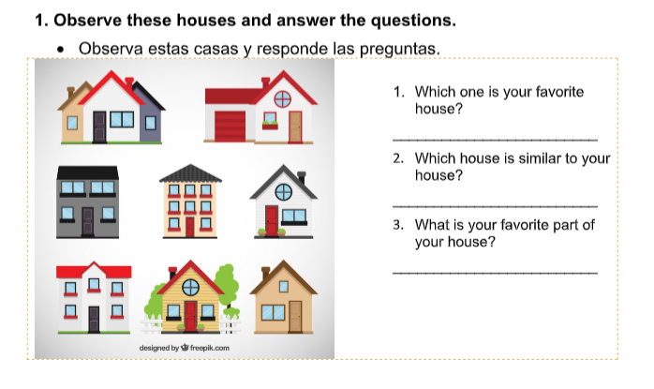

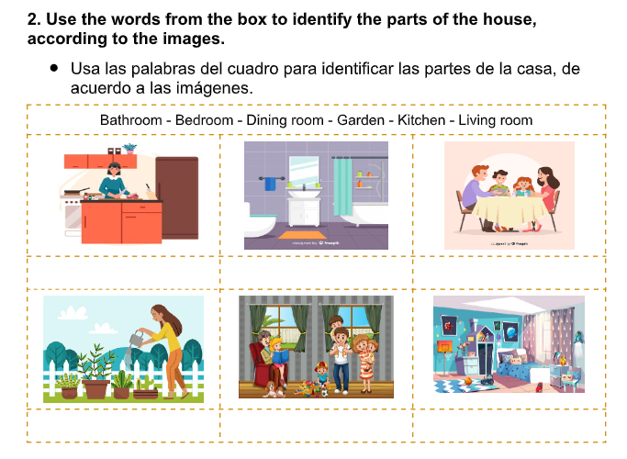

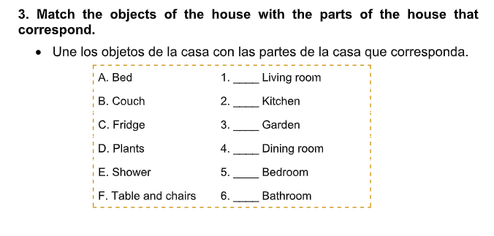

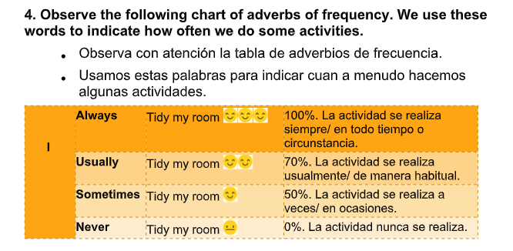
*Enviar foto de la guía desarrollada al whatsapp del curso y archivar en cuaderno de la asignatura.

YOU ARE AMAZING!

How do you feel doing this worksheet? ¿Cómo te sentiste haciendo esta guía?

